Guía3. Informe final Proyecto APT
Asignatura Capstone

1. Informe final Proyecto APT
El objetivo de este informe es que describas los aspectos más relevantes de tu Proyecto APT. Es importante que fundamentes las decisiones que tuviste que tomar a lo largo del proceso.

A continuación, encontrarás distintos campos que deberás completar con la información solicitada, los que dan cuenta del resumen de tu proyecto APT y sus principales resultados.

Nombre del proyecto | WellQ App Exámenes Médicos
Área (s) de desempeño(s) | Desarrollo de software, desarrollo de aplicaciones, gestión de bases de datos, integración de sistemas y pruebas de software.
Competencias | Desarrollo e implementación de soluciones informáticas, análisis y levantamiento de requerimientos, diseño y gestión de bases de datos, integración de sistemas, desarrollo de aplicaciones y realización de pruebas para validar el correcto funcionamiento de las soluciones desarrolladas.

Contenidos del informe final
1. Relevancia del proyecto APT | ¿Qué problema buscó solucionar el proyecto y cuál es su relevancia?  El proyecto WellQ App Exámenes Médicos busca solucionar la dificultad que existe al momento de gestionar y centralizar la documentación relacionada con los exámenes médicos de los pacientes dentro de una plataforma digital.  El problema identificado es que documentos como resultados de exámenes de laboratorio, informes de imágenes y otros antecedentes médicos pueden encontrarse almacenados fuera de la plataforma principal, por ejemplo, en correos electrónicos, archivos físicos u otros medios. Esto dificulta que los profesionales puedan acceder de manera rápida y ordenada a la información que necesitan para complementar la atención de los pacientes.  A partir de esta necesidad se desarrolló una funcionalidad orientada a permitir la carga, validación, almacenamiento, asociación, consulta y descarga de documentos médicos directamente desde la plataforma WellQ.  El proyecto se sitúa en el contexto de una plataforma utilizada por una clínica de fisioterapia en Reino Unido, por lo que la solución considera la necesidad de mantener la información organizada y disponible para los usuarios autorizados.  Desde el punto de vista profesional, este proyecto es relevante para el área de Ingeniería en Informática porque involucra diferentes etapas propias del desarrollo de software, como el levantamiento de requerimientos, diseño de soluciones, desarrollo de aplicaciones, integración de servicios, manejo de bases de datos, almacenamiento de archivos, pruebas y documentación.  ¿A quiénes afecta o impacta la situación abordada?  La situación afecta principalmente a los profesionales y usuarios de la plataforma que necesitan consultar antecedentes médicos de los pacientes.  También impacta indirectamente a los pacientes, ya que disponer de información médica organizada y accesible permite facilitar el trabajo de los profesionales y mejorar la gestión de los antecedentes asociados a cada paciente.  ¿Cuál fue el aporte de valor del proyecto?  El principal aporte del proyecto es entregar una solución que permite centralizar los documentos médicos dentro de WellQ, evitando depender de diferentes medios externos para almacenar o consultar esta información.  La funcionalidad desarrollada permite organizar los documentos asociados a cada paciente y facilita acciones como la carga, validación, consulta y descarga de los archivos.  Además, el proyecto aporta una solución escalable que puede continuar siendo mejorada e integrada con otras funcionalidades de la plataforma.
2. Objetivos | Objetivo general  Desarrollar e integrar una funcionalidad para la plataforma WellQ que permita gestionar de manera centralizada los documentos correspondientes a exámenes médicos de los pacientes, facilitando su carga, validación, almacenamiento, asociación, consulta y descarga, considerando además aspectos de seguridad y trazabilidad.  Objetivos específicos  - Analizar y definir los requerimientos necesarios para implementar la gestión de exámenes médicos dentro de la plataforma WellQ.  - Diseñar la estructura necesaria para almacenar y administrar los documentos médicos, considerando la base de datos y el sistema de almacenamiento de archivos.  - Implementar la carga y validación de documentos médicos, considerando formatos y condiciones necesarias para su correcta gestión.  - Permitir la asociación de los documentos con los pacientes correspondientes, facilitando posteriormente su consulta.  - Desarrollar funcionalidades para consultar y descargar los documentos médicos desde la plataforma.  - Implementar la administración de los documentos, considerando acciones como el borrado lógico y el control de la información almacenada.  - Incorporar mecanismos relacionados con acceso, multitenancy y auditoría, de acuerdo con los requerimientos definidos para la solución.  - Realizar pruebas funcionales y de integración, con el objetivo de detectar errores y validar el correcto funcionamiento de las funcionalidades desarrolladas.  - Documentar y consolidar el resultado final del proyecto, dejando evidencia del desarrollo, pruebas y validaciones realizadas.
3. Metodología | Metodología utilizada y su pertinencia  Para el desarrollo del proyecto se utilizó una metodología incremental, organizando el trabajo en diferentes incrementos funcionales que permitieron desarrollar, integrar y revisar progresivamente las funcionalidades del sistema.  Esta metodología fue pertinente para el proyecto debido a que permitió dividir el desarrollo en partes manejables y obtener avances funcionales de manera progresiva. De esta forma, fue posible revisar las funcionalidades implementadas antes de continuar con las siguientes etapas y realizar correcciones cuando fueron necesarias.  El proyecto contempla una duración total de 18 semanas, distribuidas en diferentes etapas e incrementos.  Etapas desarrolladas  Primera etapa: análisis y definición  Durante esta etapa se revisaron las necesidades planteadas para el proyecto y se definieron los principales requerimientos de la solución. También se trabajó en las historias de usuario, estructura inicial del proyecto y definición de los componentes necesarios.  Segunda etapa: diseño y preparación técnica  Se definió la arquitectura de la solución, estructura de la base de datos, almacenamiento de archivos y componentes necesarios para conectar la aplicación con los servicios del sistema.  Tercera etapa: desarrollo incremental  Posteriormente se comenzó con la implementación progresiva de las funcionalidades.  Los incrementos desarrollados fueron:  - Incremento 1: Base y configuración inicial del proyecto.  - Incremento 2: Carga y validación de archivos médicos.  - Incremento 3: Asociación de exámenes a pacientes.  - Incremento 4: Consulta y listado de exámenes.  - Incremento 5: Descarga de documentos médicos.  - Incremento 6: Borrado lógico y administración de documentos.  - Incremento 7: Seguridad y control de acceso.  - Incremento 8: Auditoría e integración general.  - Incremento 9: Cierre funcional, pruebas finales, correcciones, documentación y preparación de la presentación final.  Situación actual  Al momento de elaborar este informe, el proyecto se encuentra en el Incremento 8, con las principales funcionalidades ya desarrolladas e integradas.  El equipo se encuentra realizando las últimas revisiones y consolidando la solución. El único incremento pendiente corresponde al Incremento 9, que estará enfocado principalmente en las pruebas finales, correcciones que puedan surgir de dichas pruebas, validación final con el cliente, consolidación de evidencias y preparación de la entrega.
4. Desarrollo | Descripción de las etapas o actividades del Proyecto APT  El desarrollo del proyecto comenzó con el análisis de la problemática y los requerimientos asociados a la gestión de exámenes médicos dentro de WellQ.  Posteriormente se definieron las historias de usuario y se establecieron las funcionalidades que debía incorporar la solución. A partir de esto se trabajó en la arquitectura, base de datos y almacenamiento de documentos.  Durante el desarrollo se fueron implementando las funcionalidades mediante incrementos.  En los primeros incrementos se trabajó en la configuración de la aplicación y los componentes técnicos necesarios. Luego se implementó la carga y validación de documentos médicos, permitiendo incorporar los archivos al sistema.  Después se desarrolló la asociación de los documentos con los pacientes y las funcionalidades necesarias para consultar y listar los exámenes disponibles.  Una vez implementada la consulta, se incorporó la posibilidad de descargar los documentos almacenados. Posteriormente se trabajó en la administración de los archivos, incluyendo el borrado lógico.  En los incrementos siguientes se avanzó en aspectos relacionados con el control de acceso, seguridad, multitenancy y auditoría, además de la integración general de las funcionalidades desarrolladas.  Actualmente, en el Incremento 8, el sistema se encuentra en una etapa avanzada, con la mayor parte de sus funcionalidades implementadas e integradas. El Incremento 9 corresponde a la etapa final, donde se realizarán las últimas pruebas, correcciones, validaciones y preparación de la entrega.  DIFICULTADES Y FACILITADORES EN EL DESARROLLO DEL PROYECTO APT  ¿Qué elementos facilitaron el desarrollo?  Uno de los principales factores que facilitó el desarrollo fue el trabajo coordinado entre los integrantes del equipo: Mauricio Pavez, Renato Toro y Alex Fuentes.  La distribución de las actividades permitió que cada integrante pudiera aportar en diferentes áreas del proyecto, manteniendo una comunicación constante para resolver problemas y coordinar las integraciones.  También fue importante la comunicación con la cliente Karina Alvarez, principalmente mediante las reuniones periódicas realizadas los días viernes, ya que permitieron revisar avances, aclarar dudas y validar que el desarrollo siguiera la dirección esperada.  Otro elemento facilitador fue el uso de herramientas como GitHub, Trello y Microsoft Teams, que permitieron mantener un seguimiento del trabajo, controlar las versiones y mantener comunicación durante el desarrollo.  Finalmente, la organización mediante incrementos permitió avanzar progresivamente y detectar problemas antes de llegar a la etapa final.  ¿Qué dificultades enfrentamos?  Durante el desarrollo se presentaron principalmente dificultades relacionadas con la integración de los diferentes componentes del sistema.  Algunas funcionalidades podían funcionar correctamente de manera independiente, pero requerían ajustes adicionales al momento de integrarlas con otros componentes de la aplicación.  También fue necesario realizar revisiones y correcciones relacionadas con validaciones, respuestas de la API, manejo de archivos y comunicación entre la aplicación, el backend, la base de datos y el sistema de almacenamiento.  Otra dificultad fue coordinar los tiempos disponibles de los integrantes del equipo para mantener un avance constante en todas las actividades.  A pesar de estas dificultades, el proyecto pudo continuar avanzando gracias a la comunicación del equipo, las pruebas realizadas y la revisión progresiva de las funcionalidades.  AJUSTES REALIZADOS  ¿Cómo abordamos las dificultades?  Las dificultades fueron abordadas principalmente mediante pruebas, revisión del código y análisis de los errores encontrados durante la integración.  Cuando se detectaba un problema, se revisaba el componente correspondiente y posteriormente se realizaban nuevas pruebas para verificar que la solución aplicada no afectara otras funcionalidades.  También se ajustó la planificación de algunas actividades para dar mayor prioridad a la integración y validación de las funcionalidades antes de continuar con nuevas tareas.  El trabajo mediante incrementos permitió realizar estos ajustes de forma progresiva sin afectar el objetivo general del proyecto.  Ajustes realizados durante el desarrollo  Entre los principales ajustes realizados se encuentran:  - Reforzar las validaciones de los archivos médicos.  - Mejorar la integración entre la aplicación y la API.  - Revisar la comunicación con la base de datos.  - Ajustar el almacenamiento y recuperación de documentos.  - Realizar pruebas adicionales sobre las funcionalidades implementadas.  - Corregir errores detectados durante las pruebas.  - Priorizar la integración general antes de iniciar las actividades finales.  - Reforzar la documentación y recopilación de evidencias.  Estos ajustes permitieron llegar al Incremento 8 con una solución mucho más consolidada y preparada para las actividades finales del Incremento 9.
5. Evidencias | Evidencia 1 – Requerimientos e historias de usuario  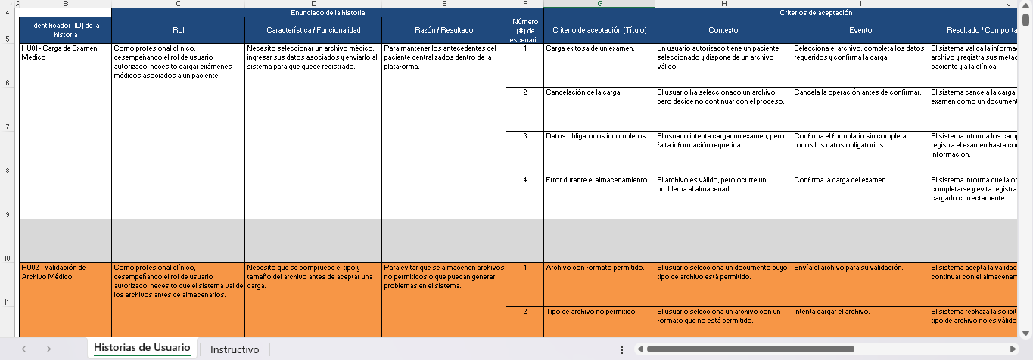  Evidencia correspondiente a la definición y organización de los requerimientos e historias de usuario utilizadas como base para el desarrollo de las funcionalidades del proyecto.  Evidencia 2 – Arquitectura y base de datos  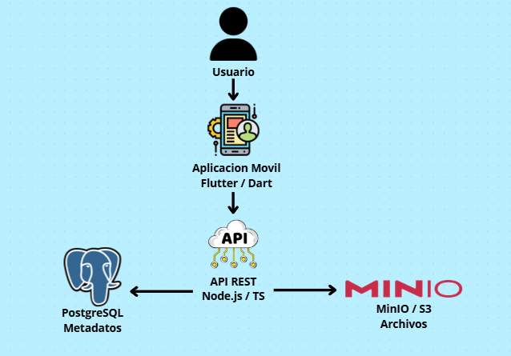  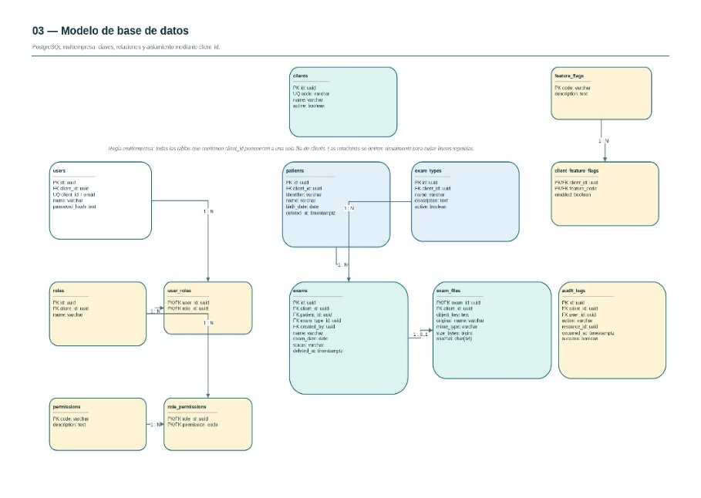  Evidencia de la estructura técnica utilizada para el desarrollo del proyecto, incluyendo componentes de la aplicación, API, base de datos y almacenamiento de documentos.  Evidencia 3 – Carga y validación de documentos  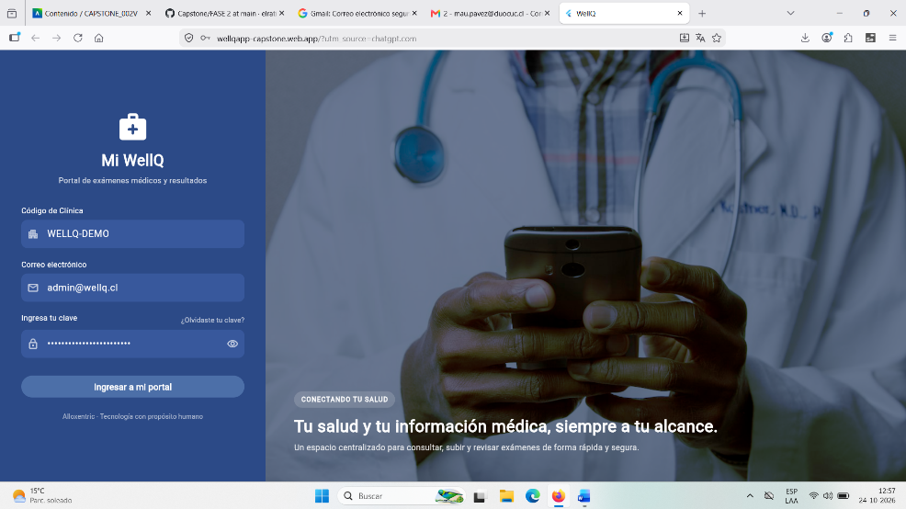  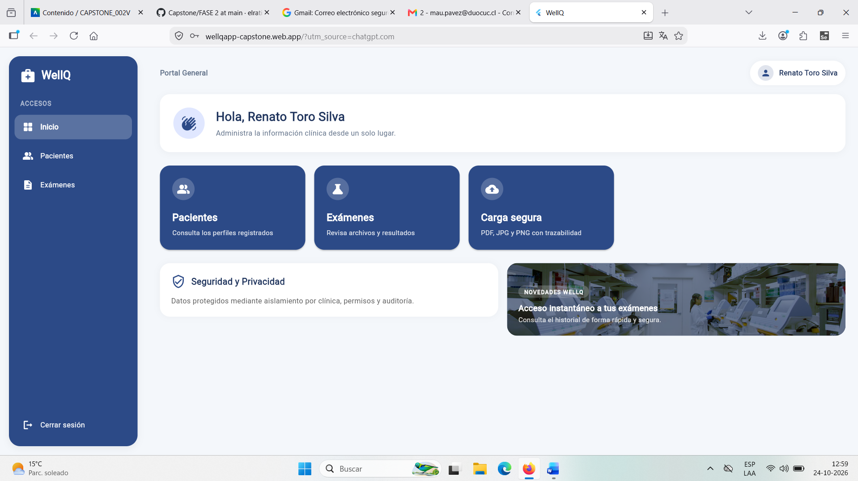  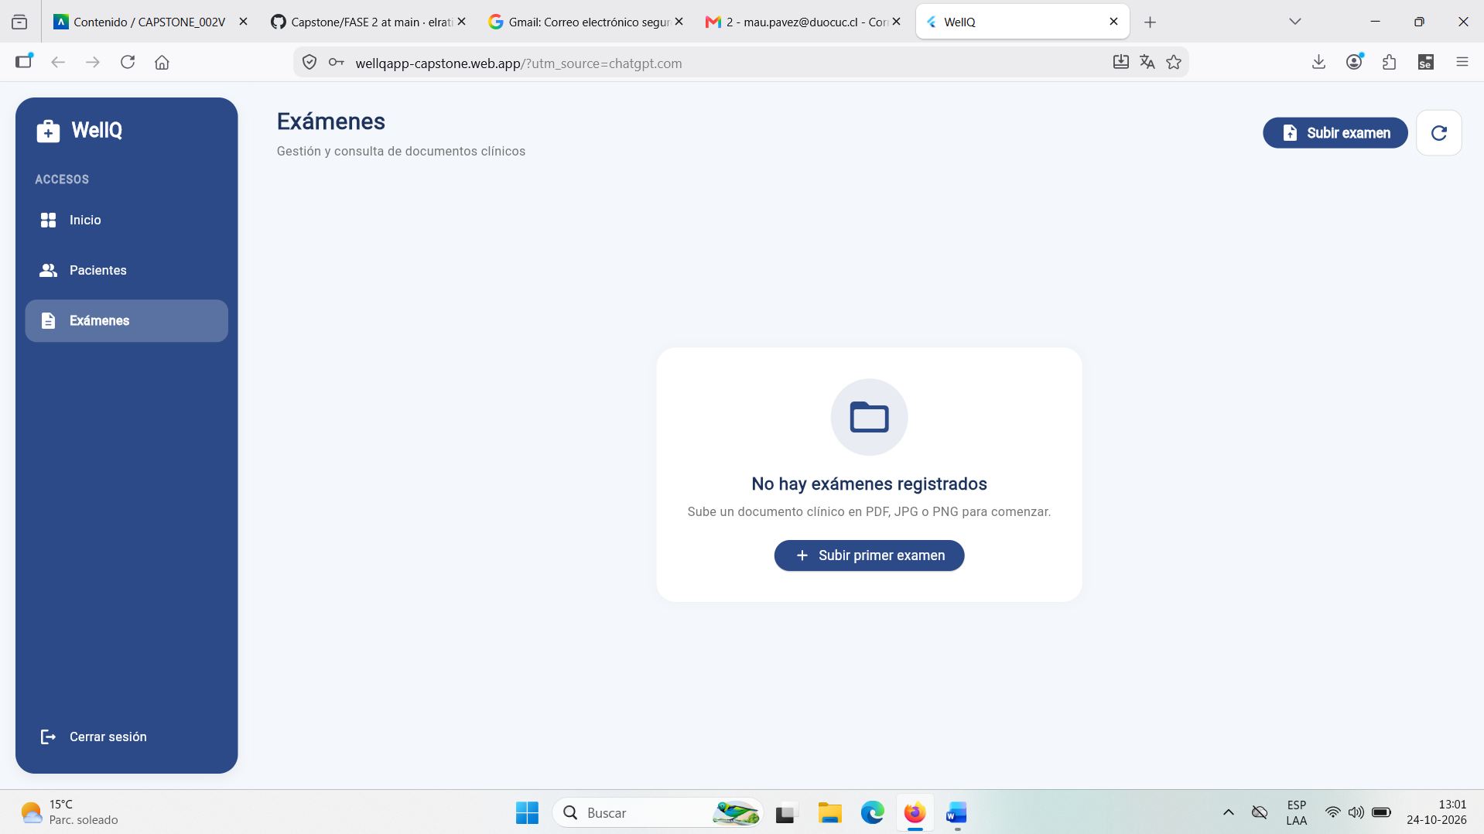  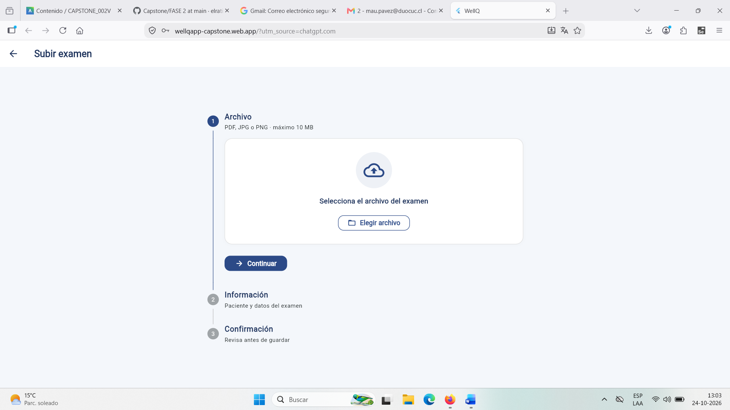  Evidencia de la funcionalidad de carga y validación de documentos médicos implementada dentro de la solución.  Evidencia 4 – Asociación de exámenes a pacientes  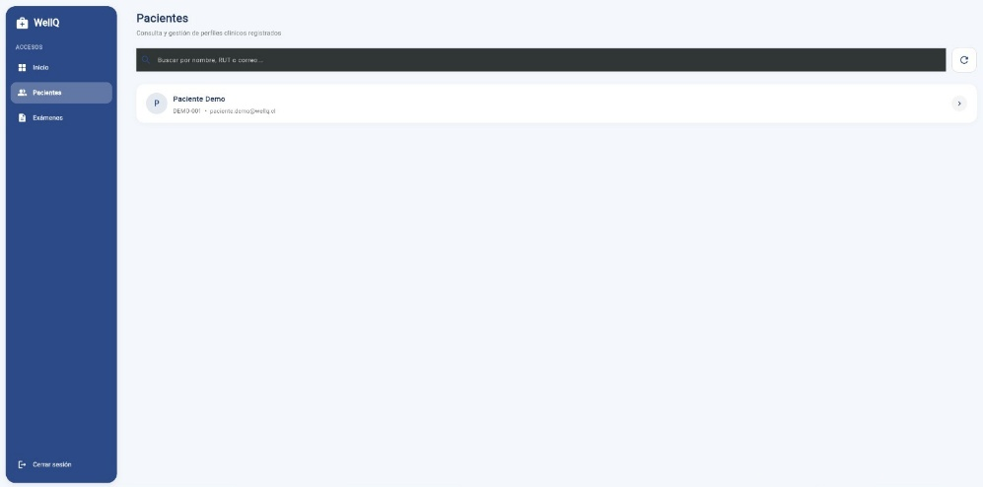  Evidencia de la funcionalidad que permite asociar los documentos médicos con los pacientes correspondientes.  Evidencia 5 – Consulta de exámenes  Evidencia de la funcionalidad de consulta y visualización de los documentos médicos asociados a un paciente.  Evidencia 6 – Descarga de documentos  Evidencia de la funcionalidad que permite descargar los documentos médicos almacenados en la plataforma.  Evidencia 7 – Administración de documentos  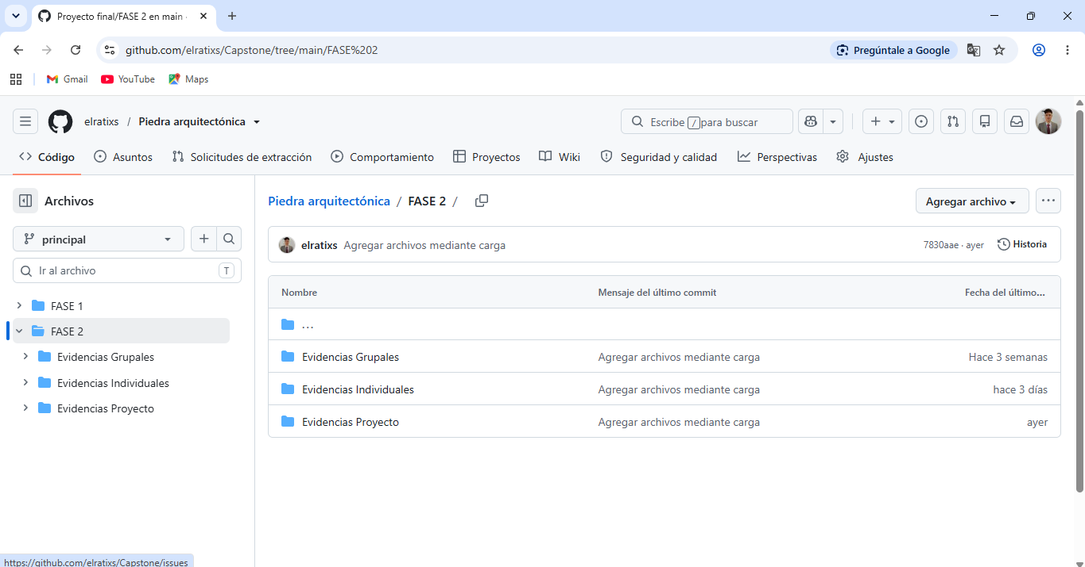  Evidencia correspondiente a la administración de los documentos y las funcionalidades desarrolladas para mantener la información correctamente gestionada.  Evidencia 8 – Seguridad, auditoría e integración  Evidencia de los avances realizados en las funcionalidades relacionadas con control de acceso, trazabilidad e integración general del sistema.  Evidencia 9 – Seguimiento del proyecto  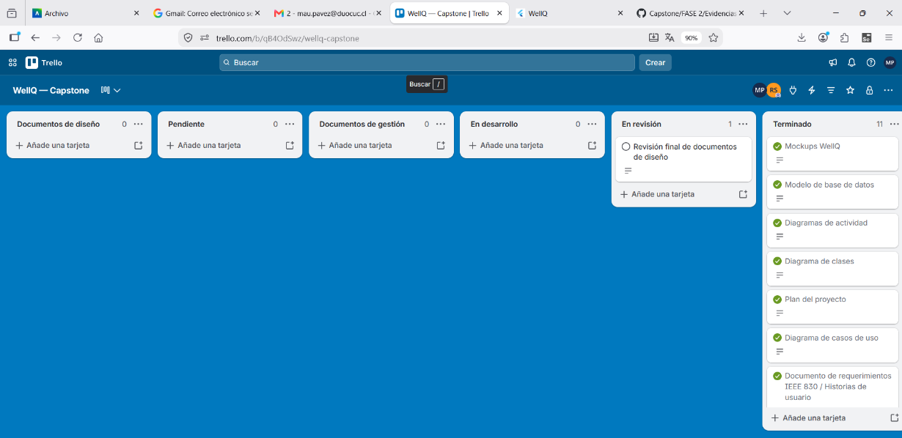  Evidencia del seguimiento y organización de las actividades realizadas durante el desarrollo del proyecto mediante las herramientas utilizadas por el equipo.
6. Intereses y proyecciones profesionales | Reflexión sobre el aporte del Proyecto APT en el desarrollo de nuestros intereses profesionales  El desarrollo del Proyecto APT nos permitió como equipo acercarnos de una manera más práctica a lo que significa participar en un proyecto real de desarrollo de software. Durante el proceso pudimos aplicar conocimientos que hemos adquirido durante nuestra formación en Ingeniería en Informática, especialmente en áreas como programación, bases de datos, desarrollo de aplicaciones, integración de sistemas, pruebas y documentación.  A lo largo del proyecto también pudimos comprender que el trabajo de un profesional informático no consiste solamente en desarrollar código, sino que también implica analizar problemas, comprender requerimientos, proponer soluciones, realizar pruebas, solucionar errores y trabajar de manera coordinada con otras personas.  Como equipo, esta experiencia nos permitió fortalecer nuestras habilidades de comunicación, organización, resolución de problemas y trabajo colaborativo. También nos ayudó a conocer mejor las distintas etapas que forman parte de un proyecto informático, desde la identificación de una necesidad hasta la implementación y validación de una solución.  El proyecto también nos permitió identificar con mayor claridad las áreas de la informática que nos interesan y en las que nos gustaría seguir desarrollándonos profesionalmente. Si bien cada integrante puede tener intereses particulares, coincidimos en que el desarrollo de soluciones tecnológicas y la participación en proyectos informáticos son áreas que nos gustaría continuar explorando.  En general, consideramos que el Proyecto APT fue una experiencia importante para nuestra formación, ya que nos permitió llevar los conocimientos aprendidos durante la carrera a una situación práctica y comprender de mejor manera las responsabilidades que tendremos como futuros profesionales de Ingeniería en Informática.  Proyecciones laborales a partir del Proyecto APT  Después de finalizar el Proyecto APT, como equipo nos proyectamos continuando nuestro desarrollo profesional en el área de informática, buscando oportunidades que nos permitan aplicar los conocimientos adquiridos durante la carrera y seguir obteniendo experiencia práctica.  Nos interesa continuar profundizando nuestros conocimientos en áreas como desarrollo de software, integración de sistemas, bases de datos, APIs, aplicaciones y soluciones tecnológicas orientadas a resolver necesidades reales de las organizaciones.  También consideramos importante seguir aprendiendo nuevas tecnologías y herramientas, debido a que el área informática se encuentra en constante evolución y requiere una actualización permanente de conocimientos.  A partir de la experiencia obtenida en este proyecto, nos sentimos con una visión más completa respecto de cómo se desarrolla una solución informática y de la importancia que tienen aspectos como la planificación, el trabajo en equipo, las pruebas, la documentación y la comunicación con los usuarios o clientes.  Nuestra proyección es poder incorporarnos al mundo laboral en áreas relacionadas con la informática, desarrollándonos de acuerdo con los intereses particulares de cada integrante y utilizando la experiencia obtenida durante el Proyecto APT como una base para continuar creciendo profesionalmente.  En ese sentido, consideramos que este proyecto no solo nos permitió completar una etapa importante de nuestra formación académica, sino que también nos ayudó a prepararnos de mejor manera para enfrentar futuros desafíos profesionales.

